Күпнокта...
2016 ел Гәзит аена ике тапкыр чыга, мәктәп укучылары, укытучылар һәм ата-аналар өчен
№2 ( октябрь)
. 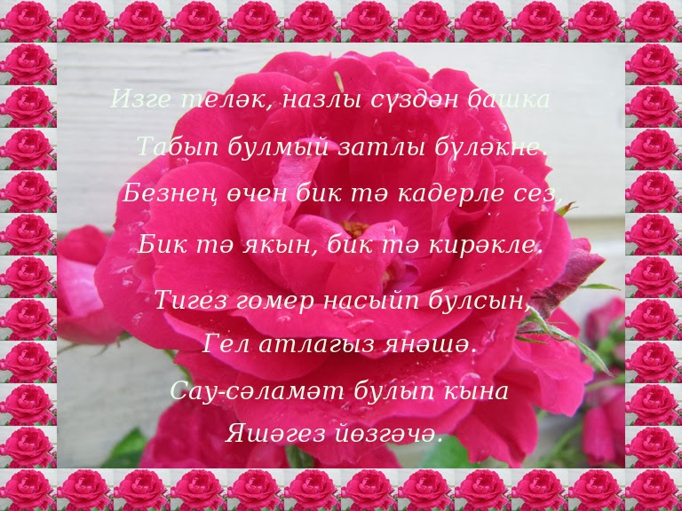  Быел безнең кайбер укытучыларыбыз үзләренең матур юбилейларын билгеләп үттеләр. Алар –Валиуллина Фәния апа , Халиуллина Венера апа.  Халык күңелендә Сезгә дигән  Меңәрләгән чәчәк бәйләме.  Әгәр аны алдыгызга куйсак,  Булыр иде таулар кадәрле…  Кояшны да бүләк итәр идек:  Кояш биек, ә без кечкенә  Чәчәктән дә матур, назлы бүләк  Тапмадык без бүген һич кенә.  Сезне чын күңелдән матур бәйрәмегез белән котлыйбыз! | 5 октябрь – укытучылар көне  Дөньяда бик күп яхшы һөнәрләр бар. Минемчә, алар бөтенесе дә кирәкле.Тик укытучы һөнәре ул иң кирәклесе.Укытучы булу җиңел түгел. Моның өчен бик күп белергә кирәк.Укытучы барлык һөнәргә юл ачучы, күпкырлы эзләнүчән тәрбияче, могҗиза кылучы.Чын укытучы бәхетле кеше, чөнки аның кулында бөтен кешелек бәхете.Укытучы хезмәте сабырлык,тырышлык, белем тәлап итә торган һөнәр.  5 октябрь – укытучыларыбызның һөнәри бәйрәмнәре. 8 класс укучылары шул уңайдан концерт оештырдылар. Яңадан-яңа җырлар яңгырады, биюләр биелде.  Укытучыларыбызга озын гомер, әдәпле укучылар телибез!Безнең язмыш сезнең кулларда!  Ломанова Арина, 6 класс укучысы.  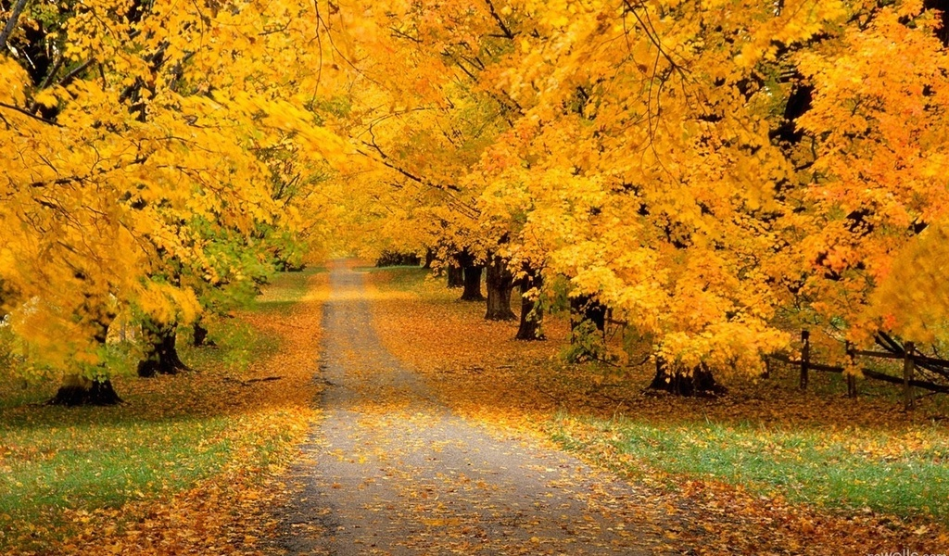

1 октябрь – Өлкәннәр көне  1991 елның 1 октябреннән башлап бөтен дөньяда Өлкәннәр көне билгеләп үтелә.Бу көнне бигрәк тә ялгыз әби-бабайлар, мөмкинлекләре чикләнгән өлкәннәр, тормыш шартлары начар булган олы кешеләр игътибар үзәгендә булырга тиеш. Бу көнгә без әби-бабайларыбызга бүләкләр ясыйбыз, ялгыз өлкәннәрнең хәлен беләбез,бәйрәм белән котлыйбыз!  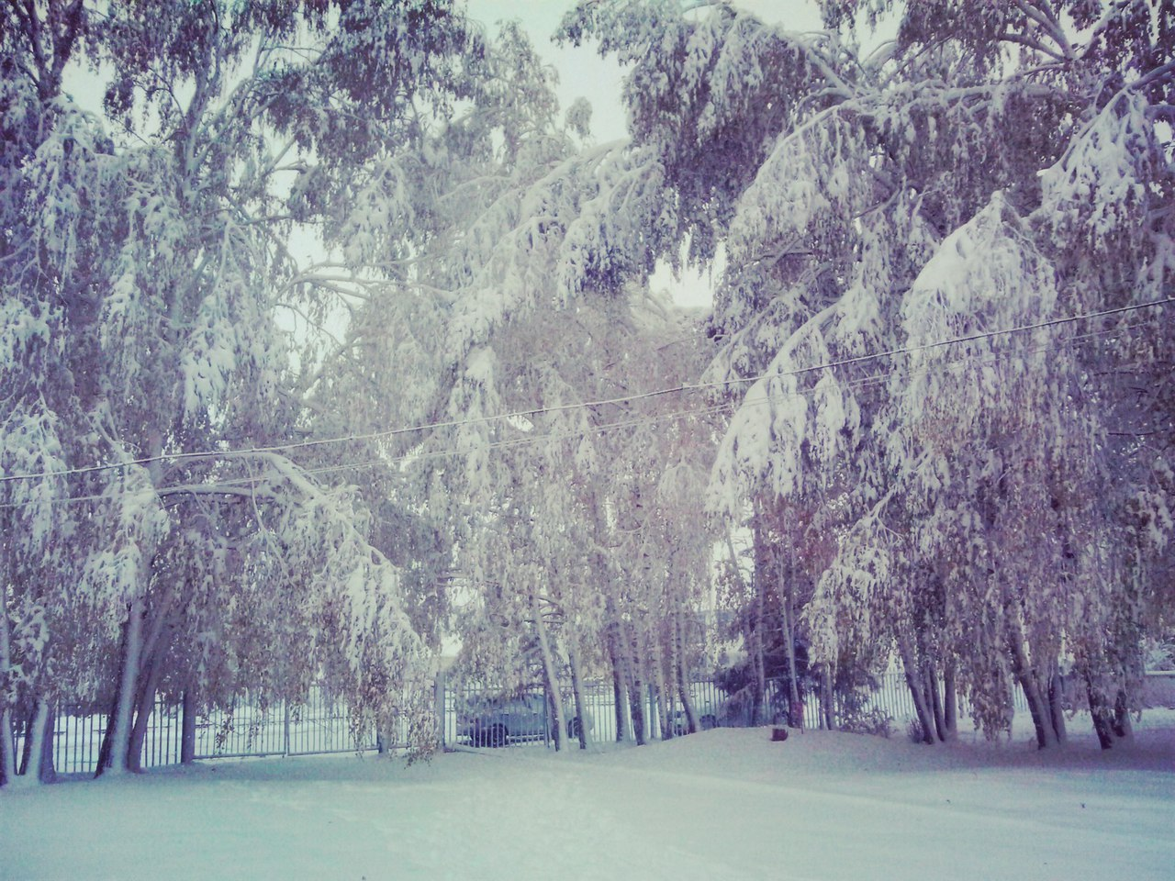  Авылда кыш (8 октябрь)  Билалова Энҗе фотосы, 7 класс укучысы |  |  | ӨЙРӘТӘЛӘЛР МӘКТӘПЛӘРДӘ, МӘКТӘПЛӘРДӘ...  Мәктәп – безнең икенче йортыбыз, анда безнең дусларыбыз, яраткан  укытучыларыбыз. Кемнәрдер мәктәпкә укырга дип, кемнәрдер дуслары белән  күрешергә дип йөрсҽ, икенчелҽре тәмле-тәәмле ризыклар, пирожкилар өчен йөри кебек  миңа. Инде мәктәп темасына кереп киткәч, бераз мәктәп турындагы кайбер  мәгълүматлар белән дҽ танышып китик. Безнең өчен 1 сентябрь уку башланган көн  булып саналса да, кайбер илләрдҽ ул бөтенләй башка дата. Мәсәлән, Испаниядә  мәктәп бусагалары кырлардан уңыш җыелып беткәч кенә ачыла, ә Дания укучылары  август урталарыннан ук укый башлыйлар икән. Ә менә Япониядә укуны бик күңелле  итеп кабул итәләр һәм уку да аларда 1 апрельдә башлана. Иң борынгы уку йорты –  Фес шәһәрендә урнашкан Карауин мөселман университеты икән. Бу университет  б.э.к. 859 елда ачылган булган. Иң күп укучыны үзенә туплаган мәктәп Һиндстанда.  Анда 28000 укучы белем ала. Иң кыйммҽтле мҽәтәп - ―Халыкара яшь туташлар һәм әфәнделәр мәктәбе‖. Бу  мәктәптә уку аена 77,5 мең доллар, ягъни 2 500 000 сум тирҽсе тора. Чыгарылыш укучыларының иң зур очрашуы  Алманиядә була. Анда 2 500 кеше килҽ. Америка яшүсмере уку ҿчен якынча 12 000 сҽгать сарыф итсә, телевизор  карауга аның 14 000 тирҽсе сәгать әрәм ителә. Безнең илдә иң югары билге ―5‖ле, ҽ иң түбәне ―1‖ ле саналса,  Чехиядә киресенчә икән. Аларда ―1‖ле алу бик сөенечле хәл. Ә инде ашханәгә килсәк, статистика буенча малайлар  ашханә өчен акчаны кызларга караганда 3 тапкыр күбрәк тоталар икән.
Баш мөхәррир: Вәлиуллина Зөлфия  Иҗади хезмәткәрләр: 6 нчы класс укучылары | Безнең адрес: Яңа Чишмә районы, Акбүре төп мәктәбе |  | Безнең веб-адрес: valiullina-zulfia.ru  школакаран.рф

